Seminární práce do předmětu

Pracovní trhy a politika zaměstnanosti

Téma: Mzdová diferenciace

Vypracovala: Marie Cenková, Lada Heydová
Podzimní semestr 2004/2005

Obsah
1. ÚVOD 3
2. VÝVOJ MEZD V LETECH 1993 – 2003 3
3. VÝSLEDKY STRUKTURÁLNÍHO ŠETŘENÍ ZA ROK 2003 4
4. MZDY PODLE ODVĚTVÍ NÁRODNÍHO HOSPODÁŘSTVÍ 4
5. MZDY MUŽŮ A ŽEN 6
6. VĚK A JEHO VLIV NA MZDU 7
7. MZDY PODLE VZDĚLÁNÍ 9
8. MZDY PODLE KRAJŮ 10
9. MZDY PODLE TŘÍD KLASIFIKACE ZAMĚSTNÁNÍ (KZAM) 12
10. POUŽITÁ LITERATURA 13

1. ÚVOD
V každé společnosti zjišťujeme, že životní úděl některých lidí je daleko příznivější než ostatních. Jedni jsou na tom po materiální stránce lépe a jiní hůře, někteří rozhodují a jiní se těmto rozhodnutím podřizují, někteří jsou všeobecně váženi a ctěni, zatímco jiní jsou v opovržení. Otázku, proč tomu tak je a zda tomu tak být musí , si kladli už filosofové ve starověku a nikdy neopustila stánky vědeckých pojednání zabývajících se společností.
Tato seminární práce je zejména zaměřena na mzdovou diferenciaci, na porovnávání výše mezd mezi jednotlivými kategoriemi zaměstnanců, v tříděních jako jsou odvětví a velikost vykazující jednotky, pohlaví, věk a vzdělání zaměstnance. V neposlední řadě poskytuje pohled na jednotlivá zaměstnání, která jsou pro účely statistiky definována platnou Klasifikací zaměstnání (KZAM). Naleznete zde také stručný popis vývoje mzdové diferenciace za roky 1996-2003, přičemž je však třeba brát v úvahu metodické změny v šetřeních.

2. VÝVOJ MEZD V LETECH 1993 – 2003
Vývoj mezd od vzniku samostatné České republiky byl značně rozkolísaný, což si můžeme ověřit
v tabulce č. 1. Nejvyšší meziroční nárůsty průměrné mzdy byly zaznamenány do roku 1996, a to jak nominálně, tak reálně, tj. poměřeno inflací; kupní síla mzdy rostla meziročně více než o sedm procent. V roce 1997 došlo ke zlomu tohoto trendu v souvislosti s nepříznivou ekonomickou situací po tzv. „balíčcích“; nejhorší stav byl v roce 1998, kdy nominálně sice průměrná mzda vzrostla, avšak méně než index spotřebitelských cen, takže reálně došlo k jejímu poklesu.
Od roku 1999 do 2003 se situace stabilizovala, meziroční nárůsty nominální mzdy se pohybují v koridoru mezi šesti a devíti procenty, což - podle míry inflace - reálně znamená nárůst mezi dvěma a sedmi procenty, přičemž v posledním období růst opět zrychlil.

Tabulka č. 1: Vývoj průměrných mezd v ČR v letech 1993 – 2003
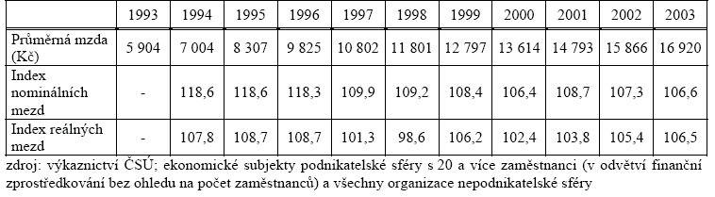

3. VÝSLEDKY STRUKTURÁLNÍHO ŠETŘENÍ ZA ROK 2003
Ve výběrovém statistickém šetření mezd za rok 2003 byly zjištěny údaje za 1 020 655 zaměstnanců, kteří měli týdenní úvazek alespoň 30 pracovních hodin, z toho bylo 561 440 mužů a 459 215 žen. Průměrná hrubá měsíční mzda za celý rok činila po dopočtech 19 510 Kč, mzda prostředního zaměstnance (medián) byla jen 16 707 Kč. Aritmetický průměr je silně ovlivňován velmi vysokými výdělky vcelku malé skupiny zaměstnanců, a je tedy pro srovnávání mzdových úrovní různých skupin vhodné spolu s ním používat i medián, pro skupiny s odlišnými rozděleními, např. muži a ženy, je to dokonce vhodnější. (Zde je však třeba říci, že v běžné statistice je používán výlučně průměr, neboť z podnikových výkazů medián nelze počítat.)
To, co nás ohledně rozdělení mezd bude patrně zajímat nejvíce, jsou mzdy buď nejvyšší anebo nejnižší: spodní hranice je vcelku jednoznačná – vládou stanovená minimální mzda, ta byla pro rok 2003 stanovena ve výši 6 200 Kč (pro rok 2004 je 6 700 Kč). Průměrnou hrubou měsíční mzdu pod touto hranicí můžeme teoreticky nalézt u zaměstnanců, kteří pracovali na zkrácený úvazek, ale je třeba říci, že i to jsou velmi řídké případy. Ostatně mzdu nižší než 7 000 Kč pobíralo podle strukturálního šetření jen 1,34% zaměstnanců. Mzdu 7 001 až 9 000 Kč pak pobíralo pouze 5,25% zaměstnanců.
Nejčastější mzdy se nalézaly v intervalu 15-16 tisíc Kč, byly tedy asi o 4 tisíce Kč nižší než aritmetický průměr (19 510 Kč). Nejvyšší hrubé měsíční mzdy byly naopak v mnohonásobcích průměru, v individuálních případech šlo o několikasettisícové až milionové částky. Mzdu vyšší než 40 000 Kč pobíralo zhruba 4,4% zaměstnanců.

4. MZDY PODLE ODVĚTVÍ NÁRODNÍHO HOSPODÁŘSTVÍ
V průměrných mzdách v třídění podle odvětví národního hospodářství je velká různorodost. Vývoj mezi roky 1993 a 2003 shrnuje tabulka č. 2. Je patrné, že nejvyšší průměrné mzdy jsou v odvětví finanční zprostředkování, a to s velkým náskokem – toto odvětví z předlistopadových podprůměrných hodnot velmi rychle dosáhlo hodnot cca dvojnásobných než v ostatních odvětvích a toto místo si stále udržuje. Dalšími odvětvími, která získávají, jsou obchod a opravy , kde se průměrná mzda nominálně zvýšila za sledované období nejvíce, také doprava, skladování a spoje, zejména v činnosti poštovní a telekomunikační. V podrobném třídění však nejvíce průměrná mzda vzrostla v činnostech v oblasti výpočetní techniky – z 6 971 Kč za rok 1993 na 36 923 Kč za rok 2003. Naopak nejvíce ztrácejí odvětví primární sféry (zemědělství a rybolov) a částečně i stavebnictví ; patrně kvůli přílivu levné pracovní síly z Východu a také veřejná správa . Také v ubytování a stravování byly vykázány relativně nízké mzdy, avšak je známým faktem, že v tomto odvětví mzdy zúčtované nejsou jediným příjmem za práci, který zaměstnanci pobírají, tedy že často mají z práce další, nezdaněné příjmy ve formě spropitného apod. V posledním období rostla nadstandardně průměrná mzda ve školství, avšak vzhledem k velmi nízkému základu se jí zdaleka nepodařilo dohnat celkový průměr a zůstává stále mezi „nejchudšími“ odvětvími spolu se zemědělstvím, rybolovem a ostatními veřejnými, sociálními a osobními službami.
Tabulka č. 2: Vývoj průměrných mezd v Kč v odvětvích za roky 1993 - 2003
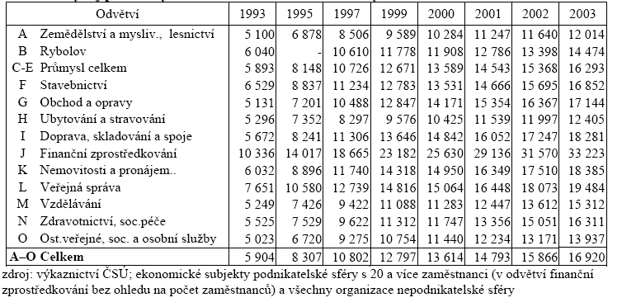

Graf č. 1: Podíly mužů a žen v % v odvětvích
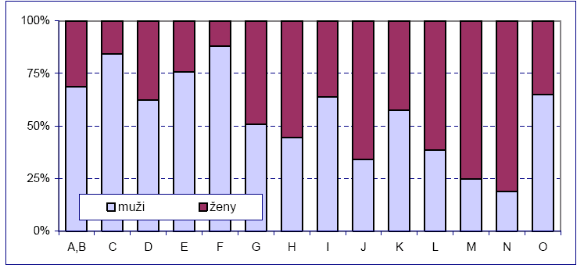Zdroj: strukturální šetření

5. MZDY MUŽŮ A ŽEN
Podle výběrových šetření mají ženy v České republice průměrnou měsíční mzdu stabilně významně nižší než muži: ženy pobírají jen zhruba tři čtvrtiny průměrné mzdy mužů. Jak plyne z tabulky č. 3, došlo v posledním desetiletí ve vztahu průměrných výdělků mužů a žen k určitému vývoji: nejprve se mzdy mužů a žen sbližovaly, zatímco v roce 1988 dosahovaly ženy pouze 70,6 % průměrné mzdy mužů, v roce 1996 to bylo již 77,2 %. Poté se však vývoj obrátil a v roce 1998 ženy pobíraly v průměru jen 72,0 % mzdy mužů. Další vývoj směřoval opět k pozvolnému narovnávání a zmenšování rozdílů mezi průměrnými mzdami mužů a žen. Také v posledním období došlo k drobnému zlepšení, když se poměr zvýšil na 74,6%.

Tabulka č. 3: Mzdy mužů a žen a jejich vzájemný poměr za roky 1988 a 1996 – 2003
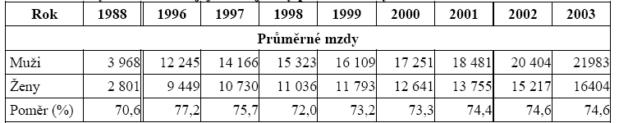
Zdroj: Strukturální šetření

Jak již bylo zmíněno, v různých odvětvích je různý poměr mezd mužů a žen. Někde ženy pobírají
takřka stejně jako muži, jinde jsou rozdíly velmi markantní. To nesouvisí ani tolik s počty mužů a žen v těchto odvětvích (Graf č. 1), jako především se strukturou jejich pracovních míst. Např. ve zdravotnictví ženy značně dominují mezi středním zdravotnickým personálem, naopak mezi lékaři nalezneme žen méně než polovinu, je potom jisté, že jejich mzda bude v průměru nižší. Navíc průměrný počet placených hodin za měsíc zde mají ženy 170,0 h/měs., ale muži mají 179,7 h/měs., stěží tu lze potom hovořit o mzdové diskriminaci. Obdobné principy bychom mohly nalézt i v dalších odvětvích. Obecně ženy méně zastávají vedoucí, vysoce placená pracovní místa, mají potom ve všech odvětvích mzdy nivelizovanější než muži, takže srovnání podle průměrných mezd vychází méně příznivé.
Rozdíly v agregátních mzdách mužů a žen vyplývají tedy z mnoha příčin, často zcela objektivních. Působí zde vliv menšího počtu odpracovaných hodin žen proti mužům (v důsledku péče o děti nebo jiné nemocné členy rodiny apod.), vyšší četnost částečných úvazků, a také menší počet přesčasových hodin, které jsou placeny zvýhodněnou sazbou, většinou o čtvrtinu vyšší než je mzda za normální pracovní dobu.
Je třeba poznamenat, že ženy mají dále zásadně odlišnou strukturu zaměstnanosti, obsazují jiná pracovní místa než muži. Ženy se např. uplatňují ve větší míře v odlišných odvětvích než muži, podle výsledků strukturálních šetření např. tvoří 81% zaměstnanosti ve zdravotnictví, 75% ve vzdělávání, 66% v finanční zprostředkování a 61% ve veřejné správě. Naopak ve stavebnictví tvoří ženy jen 12% zaměstnanosti a v těžbě nerostných surovin 15%. Významné rozdíly plynou také z odlišných stupňů vzdělání a z rozdílné pracovní kariéry žen. Některá tato témata však budou analyzována v následujícím textu.

6. VĚK A JEHO VLIV NA MZDU
Průměrné mzdy podle věku doznaly značných změn, které souvisely jednak s demografickými faktory, jednak z přizpůsobováním se poměrům běžným v západních ekonomikách. To ve vztahu ke průměrným mzdám v jednotlivých věkových kategoriích znamenalo především, že se dramaticky změnil vývoj kariérního růstu mzdy: nejvýraznější změnou je, že jestliže dříve průměrné mzdy v podstatě rostly stále s přibývajícím věkem (to bylo způsobeno přetrvávání tradičního modelu z dob centrálně plánovaného hospodářství, kdy mzda zaměstnance byla určována platovou tabulkou); s transformací na tržní hospodářství byl tento model postupně opouštěn a lokální maximum průměrných mezd se tak objevilo u střední generace; nyní přichází dokonce u zaměstnanců s 30-34 lety.
Výběrové šetření mezd zaměstnanců za rok 2003 ukázalo, že také věk je jedním z důležitých faktorů, který se promítá do výše mzdy zaměstnance, i když jeho vliv v posledním období slábne. Obecně platí, že nejnižší mzdy pobírají zaměstnanci na počátku své pracovní kariéry, pro další věkové skupiny mzda prudce stoupá, postupně se mzdy stabilizují a mírně klesají. Pracující starobní důchodci již mají mzdu značně nižší, téměř srovnatelnou s nejmladší kategorií. Avšak nejvyšších hodnot dosahují mzdy pro kategorii zaměstnanců ve věku 60 až 64 let u mužů a 55 až 59 let u žen, tedy na přelomu důchodového věku. Rozdíly mezi mzdou mužů a žen jsou nejnižší u nejmladších kategorií a postupně se s věkem prohlubují.

Graf č. 2: Mzdy mužů a žen podle věkových kategorií
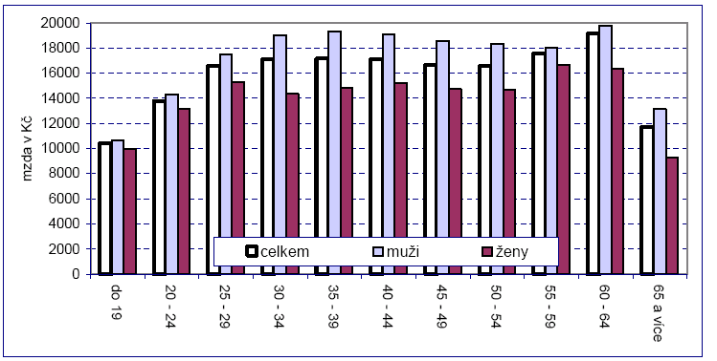
Zdroj: strukturální šetření 2003

Ve výběrovém šetření za rok 2003 se zkoumal také počet let zaměstnání v podniku, neboť doba zaměstnání u zaměstnavatele je také důležitým faktorem ovlivňujícím výši odměny za práci. Ukázalo se, že tento vliv není jednoznačný.

7. MZDY PODLE VZDĚLÁNÍ

Do roku 1996 faktor vzdělání posílil, jeho vliv na výši průměrné mzdy se významně zvýšil a stal se dominantním pro diferenciaci mezd vůbec. Tento vývoj byl dočasně v roce 1996 přerušen a nastala opačná tendence – v roce 1997 vliv vzdělání poklesl. Stalo se tak patrně v souvislosti s tzv. balíčky a celkovou hospodářskou krizí, kdy úspory ve státním rozpočtu přinesly omezení nárůstu až pokles reálné mzdy vzdělanějších zaměstnanců. Zaměstnanců s nižšími stupni vzdělání se toto opatření výrazněji nedotklo.

Graf č. 3: Vývoj průměrných mezd podle vzdělání ve vztahu k celkové průměrné mzdě za roky 1996 - 2003
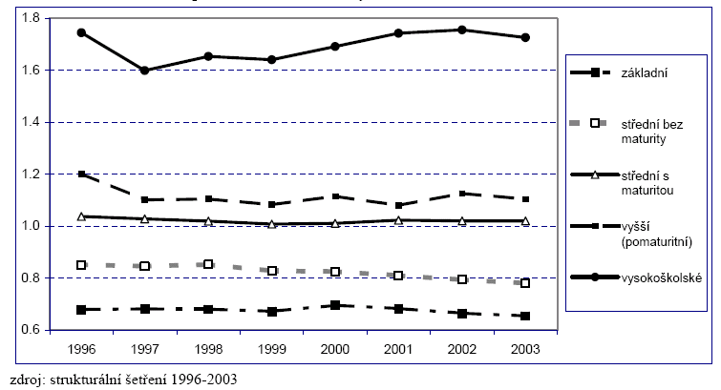

Jak již bylo napsáno, dosažená úroveň vzdělání má na výši mzdy zaměstnance jeden z nejvýznamnějších vlivů, což lze demonstrovat nejprve několika základními charakteristikami: průměrná hrubá měsíční mzda za rok 2003 u zaměstnanců se základním (i nedokončeným) vzděláním byla 12 786 Kč, zaměstnanci se středním vzděláním bez maturity dosáhli průměrné mzdy 15 242 Kč, zaměstnanci s úplným středním vzděláním s maturitou pobírali průměrně 19 909 Kč. Mzda zaměstnanců s vyšším odborným, resp. bakalářským studiem činila v průměru 21 548 Kč a u zaměstnanců s vysokoškolským vzděláním byla 33 678 Kč. To znamená, že zaměstnanci s maturitou pobírali v průměru zhruba o polovinu více než zaměstnanci se základní školou a zaměstnanci s vysokou školou dokonce o 69% více než maturanti. Je však třeba nezapomenout ono slůvko v průměru! Je dobré si také uvědomit, že mzda nejhůře placeného vysokoškoláka (14 898 Kč) je značně nižší než mzda nejlépe placeného zaměstnance s základní školou (21 674 Kč). Znamená to, že vyšší vzdělání nemusí automaticky znamenat vyšší mzdu. Přesto je stupeň vzdělání faktorem, který mzdu ovlivňuje nejvyšší měrou. Ze zaměstnanců se ZŠ mzdu nižší než 8 000 Kč pobíralo 10,9%, u zaměstnanců s maturitou to bylo 1,3%, ale jen 0,1% mezi vysokoškolsky vzdělanými. Naopak mzdy vyšší než 30 000 Kč nalezneme pouze u 0,5% zaměstnanců se ZŠ, u 8,8% zaměstnanců s maturitou a mezi vysokoškolsky vzdělanými zaměstnanci jich bylo 37,2%.
Velmi důležité je také uvědomit si odlišné struktury vzdělanosti u obou pohlaví . Je patrné, že zatímco nejčastěji uváděným vzděláním u žen je střední s maturitou (38,7% všech žen) a v této kategorii dominují (s 55%); u mužů je nejčastěji uváděné vzdělání střední odborné učiliště bez maturity (47,7% všech mužů); ženy také – téměř dvoutřetinově – dominují v kategorii vyšší odborné resp. bakalářské vzdělání. Zdálo by se tak, ženy mají všeobecně vyšší stupeň vzdělání. Muži však na druhou stranu převažují mezi vysokoškoláky a ženy mezi zaměstnanci se základním vzděláním.

8. MZDY PODLE KRAJŮ

V regionálním třídění je dominantním znakem značný rozestup mezd mezi hlavním městem a ostatními kraji. To je podle analýz z velké části ovlivněno odlišnou strukturou zaměstnanosti, tedy vyšší úrovní mezd v odvětvích, kde je požadována vyšší odborná kvalifikace a která jsou ve větším rozsahu umístěna v hlavním městě, jako je např. bankovnictví, pojišťovnictví, centrální úřady a také vyšším podílem podnikatelských subjektů se zahraniční kapitálovou účastí. V tomto směru má hlavní město výjimečné postavení, nesrovnatelné s ostatními regiony. Např. podíl zaměstnanců v prvních třech hlavních třídách KZAM, tedy v nejkvalifikovanějších profesích, je v Praze cca 59%, zatímco v ostatních krajích je to jen 39%, nejvyšší rozdíl je u vědeckých pracovníků, kteří v Praze tvoří 21%, ale v ostatních krajích jen 11%. Naopak podíl dělníků je v Praze stěží poloviční oproti ostatním krajům. V ostatních krajích byly průměrné hrubé měsíční mzdy v roce 2003 značně nižší než v Praze (26 502 Kč). Nejvyšší hodnotu nalezneme u Středočeského kraje (19 128 Kč), jehož trh práce je do značné míry spojen s hlavním městem. Nejnižší průměrná měsíční mzda byla zjištěna na Vysočině (16 718 Kč, to je jen 63,1% pražského průměru), která má ze všech krajů nejvíce zemědělský charakter. Odlišné mzdové úrovně se promítají i do rozdělení mezd: v Praze jen 6,2% zaměstnanců pobíralo mzdu nižší než 10 000 Kč, zatímco v ostatních krajích je to 11,7%. Na druhé straně mzdu vyšší než 30 000 Kč mělo 22,5% pražských zaměstnanců, ale v ostatních krajích činil tento podíl 6,7%. Nejčastější mzdy byly v Praze okolo 18 tisíc korun, v ostatních krajích jen okolo 14 tisíc Kč. Rozdíly v třídění podle pohlaví jsou v krajích nevýrazné, třebaže lze vysledovat jisté tendence, např. že zastoupení žen klesá s venkovským charakterem regionu – nejvyšší podíl žen je v Praze (46,8%), nejmenší v Libereckém kraji (39,2%) a na Vysočině (40,7%).

Tabulka č.4: Vybraná zaměstnání v krajích a jejich mzdové ohodnocení
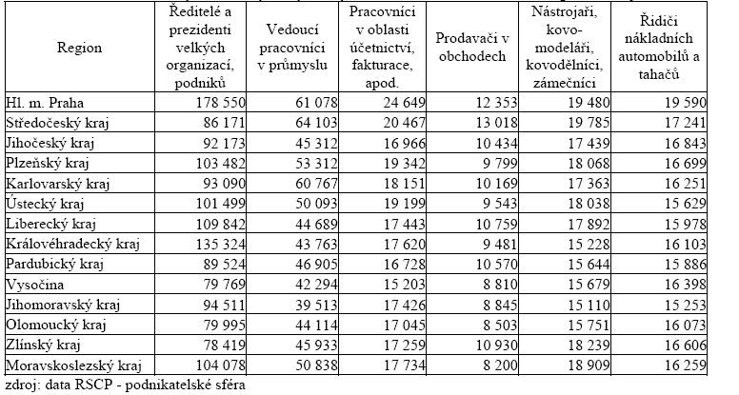

Z tabulky č. 4 lze především vyčíst, že ve skutečnosti neexistuje žádné pořadí regionů podle mzdové úrovně, krajské průměrné mzdy se liší často velmi různorodě a ani výjimečné postavení hlavního města není jednoznačné v každém zaměstnání. Navíc jsou zde vybrána jen některá početná zaměstnání z podnikatelské sféry; v nepodnikatelské sféře jsou mzdy mnohem homogennější, neboť jsou více určovány centrálně pomocí platových tabulek.

9. MZDY PODLE TŘÍD KLASIFIKACE ZAMĚSTNÁNÍ (KZAM)

Nejvyšších mezd dosahují pochopitelně vedoucí a řídící pracovníci ve státní správě, vedoucí a ředitelé organizací a výrobních podniků, tedy zaměstnanci v první hlavní třídě klasifikace KZAM, Naopak nejnižší mzdy nalezneme u pomocných a nekvalifikovaných pracovníků, tedy v poslední, deváté hlavní třídě KZAM.
Pro přehlednost jsme sestavily tabulku, která shrnuje poznatky získané ze strukturálního šetření.
Tabulka č.5: Třídění podle KZAM
Třída |  |  | Průměrná mzda | Medián
1 | vedoucí a řídící pracovníci, zákonodárci | 7% | 40 047 | 29 678
2 | vědečtí, duševní a odborní pracovníci | 12,50% | 26 166 | 21 819
3 | techničtí, zdravotničtí a pedagogičtí pracovníci | 22,80% | 20 780 | 18 636
4 | nižší administrativní pracovníci | 6,20% | 15 707 | 14 348
5 | provozní pracovníci ve službách a obchodě | 6,00% | 12 721 | 11 450
6 | kvalifikovaní dělníci v zemědělství, lesnictví a rybolovu | 1,60% | 12 063 | 11 658
7 | řemeslníci a kvalifikovaní výrobci, zpracovatelé a opraváři | 19,70% | 16 260 | 15 491
8 | obsluha strojů a zařízení | 17,10% | 16 106 | 15 560
9 | pomocní nekvalifikovaní pracovníci | 7% | 11 355 | 10 450

Graf č.4: Podíly pracovníků v jednotlivých třídách KZAM

10. POUŽITÁ LITERATURA

Internetové stránky Českého statistického úřadu http://www.czso.cz/csu/edicniplan.nsf/p/3109-04
Internetové stránky Ministerstva práce a sociálních věcí http://www.mpsv.cz
Statistická ročenka ČR 2002, ISBN: 80-7223-760-8
Statistická ročenka trhu práce 2002, ISBN: 80-86552-54-3

Třídění podle klasifikace KZAM následuje v dalším textu.
KZAM byla zavedena opatřením ČSÚ ze dne 28. února 1994. Odpovídá mezinárodnímu standardu ISCO 88 (standard ILO)

